
学生实验实习报告册

学年学期： | 2022-2023 学年 þ春¨秋学期
课程名称： | 程序设计实训
学生学院： | 国际学院
专业班级： | 34082202
学生学号： | 2022214986
学生姓名： | 周昕阳
联系电话： | 18297704195

重庆邮电大学教务处制
目 录

一.实验任务概述 1
二.实验准备及方法 1
三.实验设备及软件 1
四.实验步骤、过程原始记录(数据、图表、计算等) 1
(一).实验任务完成情况 2
(二).任务成果展示 2
1.流程图/时序图/类图 2
2.设计思路必要说明 2
3.实验结果 3
五.实验体会和收获 3
六.程序源代码 4

课程名称 | 程序设计实训 | 课程编号 | A2131200
实验地点 | 综合实验大楼B409/410 | 实验时间 | 6月5日至6月9日
校外指导教师 | 无 | 校内指导教师 | 赵春泽
实验名称 | 程序设计实训
评阅人签字 |  | 成绩

一.实验任务概述
//报告者完成了什么写什么。
//分别描述实验1、2、3、4的任务
1.实验一：一群小孩围一圈，任意假定一个数，从第k个小孩起，顺时针方向数，每到第m个小孩时，该小孩便离开。小孩不断离开，圈子不断缩小。最后，剩下的一个小孩便是胜利者。由此条件，解决Josephus问题：最后胜利的是第几个小孩。实验一要求使用数组和链表分别完成代码实现，解决Josephus问题。
2.实验二：与实验一一样，实验二将解决Josephus问题。Josephus游戏从小孩问题中抽象而来，实验二将运用面向对象的程序设计方法，分析Josephus问题中的事物与关系，抽象出对象与联系建立模型，设计出类与关联，完成代码实现。
3.实验三：运用模块化程序设计方法，面向对象程序设计方法，完成打飞机游戏的代码实现。游戏程序中，用各种符号代表飞机子弹与敌机，显示飞机生命值与得分，，飞机撞上敌机生命值减1，减到0游戏结束。玩家可以通过w，a，s，d按键控制玩家飞机上下左右移动，按空格键发射子弹，子弹击中飞机计分。敌机位置随机出现。代码要求有多文件结构，采用面向过程与面向对象设计方法，分别对飞机展开程序框架设计。
4.实验四：XXXXX

二.实验准备及方法
// Tips：描述实验前自己为本次实验做了哪些准备，主要包括C++ **理论知识的复习和巩固，实验所需C++代码的编辑和调试等。
//分别描述实验1、2、3、4的实验准备及方法
1.实验一：对C++理论知识进行了大体的复习，重新回顾了曾经的代码练习与知识点，掌握代码调试的方法。重点复习了C++中数组的知识，指针与地址、引用的知识，结构体的知识与链表的知识等等。再次熟悉了面向过程设计思想与方法。
2.实验二：复习java的相关理论知识，回顾调试代码的技巧。回顾并运用面向对象的程序设计思想与方法。学会类的抽象的方法以及找到类的关系并学会对其进行代码实现。
3.实验三：逻辑思维的训练，在面向过程设计的实现中充分理解代码的实现与编写逻辑。继续深入复习java中类的抽象与方法的编写，继续深入理解面向过程与面向对象的设计思想。能够精准巧妙地进行类的抽象，方法的实现，以及类之间关系的连接。
4.实验四：XXXXX

三.实验设备及软件
// Tips：描述此次实验中所使用的实验设备，以及相关的软件。如：XXX型号PC机，内存XXX兆，win10操作系统；软件有Visual studio 2013集成开发环境，Visual C++ 10.0工具套件。
Legion Y9000P IAH7H,内存32.0 GB，win11操作系统；软件有Visual Studio Code,MinGW-W64 GCC-8.1.0 C++编译器，JDK 8工具包。

四.实验步骤、过程原始记录(数据、图表、计算等)
// Tips：依据实验要求的内容，主要描述自己在实验过程中的实验步骤、主要实验测试数据以及期待结果。

(一).实验任务完成情况
完成了基础实验和综合实验**功能；**程序绘制了流程图/类图/时序图，见图**；得到***结果，见图**；主要实现代码见程序段***

((完成了那些写那些))
//分别描述实验1、2、3、4的实验任务完成
（1）实验一：完成了基础实验和综合实验Josephus游戏功能；**程序绘制了流程图/类图/时序图，见图**；得到***结果，见图**；主要实现代码见程序段***

（2）实验二：XXXXX
（3）实验三：XXXXX
（4）实验四：XXXXX

(二).任务成果展示

1.流程图/时序图/类图
//分别描述实验1、2、3、4的实验流程图/时序图/类图
（1）实验一：XXXXX
（2）实验二：XXXXX
（3）实验三：XXXXX
（4）实验四：XXXXX

**
如：
以下是根据公式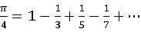 求的流程图
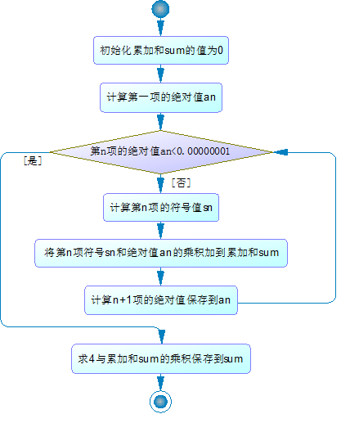
图1 **流程图

2.设计思路必要说明
****

//分别描述实验1、2、3、4的实验设计思路
（1）实验一：XXXXX
（2）实验二：XXXXX
（3）实验三：XXXXX
（4）实验四：XXXXX

3.实验结果
// Tips：描述此次实验的结果，注意同实验要求进行比较，检查是否完全完成了实验要求的所有内容。可以将实验结果通过贴图的方式进行表述
如：

说明：按图1所示流程，该程序先初始化累加合sum的值为0，循环计算第n项的值保存在v中，并加到累加和sum中，直到第n项的绝对值() <0.00000001跳出循环，最后求出4与sum的乘积及得到的值。
实现效果如图2所示。
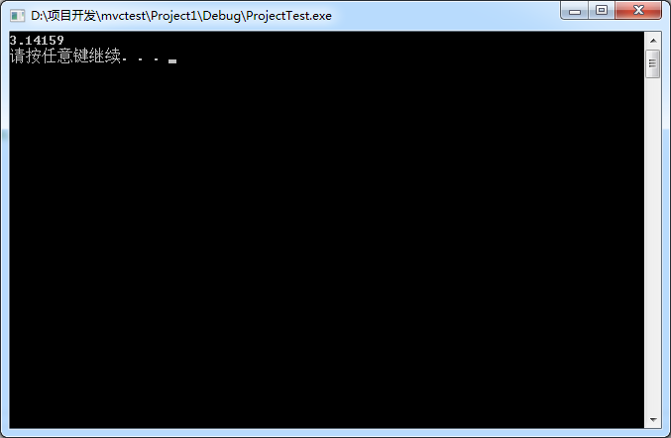
图2 求效果图
//分别描述实验1、2、3、4的实验结果
- 实验一：使用链表解决Josephus问题
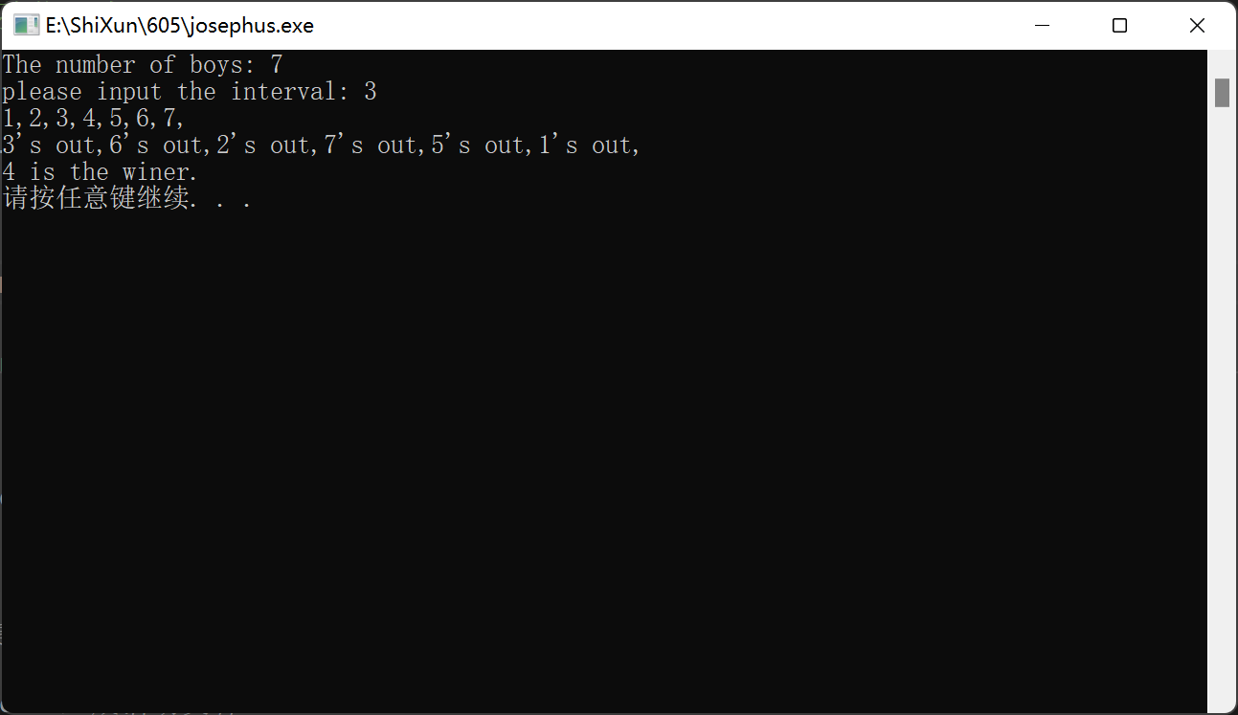
图 Josephus问题
（2）实验二：XXXXX
（3）实验三：XXXXX
（4）实验四：XXXXX

五.实验体会和收获
// Tips：描述此次实验的体会、感受和收获，如对于C++知识的学习、程序调试、测试数据构造等方面的感受等。

六.程序源代码
//Tips：将本次实验的所有程序源代码粘贴在此处。（应有必要注释）
//分别描述实验1、2、3、4的实验源代码
- 实验一：Josephus问题
用数组实现：
表1 josephus.cpp
#include <iostream>
using namespace std;

int main()
{
const int numOfBoy = 7; //小孩总数
int boy[numOfBoy]; //小孩数组
cout << "The number of boys: " << numOfBoy << endl;
// n个小孩围成圈
int i = 0; //小孩位置索引
for (i = 0; i < numOfBoy; i++)
{
boy[i] = i + 1;
}
//输入小孩间隔
int m; // Josephus问题中的间隔m
cout << "please input the interval: ";
cin >> m;

//输出开始时的小孩编号
for (i = 0; i < numOfBoy; i++)
{
cout << boy[i] << ",";
}
cout << endl;

//小孩依次离开
i = numOfBoy - 1; //将i定位到最后一个小孩，下一次移动位能够得到i=0
for (int n = numOfBoy; n > 1; n--) //离开 numOfBoy - 1 个小孩
{
//数到第m个小孩离开
int j = m;
do
{
//将位置移到下一个小孩
i = (i + 1) % numOfBoy;
while (boy[i] == 0)
{
i = (i + 1) % numOfBoy;
}

j--; //数一个小孩
} while (j > 0);

//第m个小孩离开
cout << boy[i] << "'s out,"; //输出离开小孩编号
boy[i] = 0; //表示i小孩离开
}
cout << endl;

//宣布获胜者
for (i = 0; i < numOfBoy; i++)
{
if (boy[i] != 0)
{
cout << boy[i] << " is the winer." << endl;
break;
}
}
system("pause");
}

用链表实现：
表2 josephus2.cpp
#include <iostream>

using namespace std;

struct Boy //小孩节点
{
int code;
Boy *pNext;
};

Boy *pFirt = 0; //第一个小孩指针
Boy *pCurrent = 0; //当前小孩指针
Boy *pivot = 0; //上一个小孩指针
int main()
{
//输入小孩总数
int numOfBoy;
cout << "please input the number of the boys: ";
cin >> numOfBoy;

//输入小孩间隔
int m; // Josephus问题中的间隔m
cout << "please input the interval: ";
cin >> m;

// n个小孩围成圈
//添加第一个小孩
pFirt = new Boy;
pFirt->code = 1;
pCurrent = pFirt;

//添加其他小孩
for (int i = 1; i < numOfBoy; i++)
{
pivot = pCurrent; //前一个小孩改为"当前的小孩"
pCurrent = new Boy; //在当前的小孩添加一个小孩
pCurrent->code = i + 1; //为加入的小孩编号
pivot->pNext = pCurrent; //前一个小孩指向当前的小孩
}
pCurrent->pNext = pFirt; //最后一个小孩指向第一个，此时pCurrent还在最后一个小孩

//输出开始时的小孩编号
for (int i = 0; i < numOfBoy; i++)
{
pCurrent = pCurrent->pNext;
cout << pCurrent->code << ",";
}
cout << endl;

//小孩依次离开,，此时pCurrent还在最后一个小孩
while (pCurrent->pNext != pCurrent)
{
int j;
j = m; //第m个小孩离开
do
{
//将位置移到下一个小孩
pivot = pCurrent;
pCurrent = pCurrent->pNext;
j--; //数一个小孩
} while (j > 0); //循环m次表示数m个小孩

cout << pCurrent->code << "'s out,"; //输出离开小孩编号
pivot->pNext = pCurrent->pNext; //表示该位置小孩离开
delete pCurrent; //删除这个小孩
pCurrent = pivot; // pCurrent退回到上一小孩
}
cout << endl;

//宣布获胜者
cout << pCurrent->code << " is the winner.";
cout << endl;

system("pause");
}

- 实验二：Josephus游戏
使用面向对象思想实现：
表3 Josephus.java
package Josephus;

import java.util.Scanner;

/**
* Josephus game
*
* @author xinyang Zhou
* @version 1.0
*/
public class Josephus {
/**
* 运行Josephus问题
*
* @param args A reference to a string array containing command-line arguments
*/
public static void main(String[] args) {
Scanner input = new Scanner(System.in);
int numOfBoys;// 小孩总数
int interval;// 小孩间隔
Boy winnerBoy;// 获胜小孩

System.out.println("*********************");
System.out.println("这里是Josephus运算器!");

System.out.print("请输入小孩个数：");
numOfBoys = input.nextInt();

System.out.print("请输入间隔：");
interval = input.nextInt();

winnerBoy = new Jose(numOfBoys, interval).gameBegin();
System.out.print("获胜小孩");
winnerBoy.print();

input.close();
}
}

表4 Boy.java
package Josephus;

/**
* The Boy class of the Josephus.
*
* @author Xinyang Zhou
* @version 1.0
*/
public class Boy {
// 小孩编号
private int code;
// 下一个小孩
private Boy pNext;

/**
* 构造小孩
*
* @param pPosition 用于连接为上一个小孩
* @param id 小孩编号
*/
public Boy(Boy pPosition, int id) {
code = id;
if (pPosition == null) {
this.pNext = this;// 只有一个小孩时，自己指向自己
} else {
this.pNext = pPosition.pNext;// 插入到小孩pPosition的后面
pPosition.pNext = this;
}
}

/**
* 小孩离开
*
* @param pPosition 离开小孩的上一个
*/
public void leave(Boy pPosition) {
pPosition.pNext = this.pNext;// 上一个小孩的下一个接为离开小孩的下一个
System.out.println(code + "离开");
}

/**
* 打印小孩ID
*/
public void print() {
System.out.print("ID: " + code);
}

/**
* 下一个小孩
*
* @return 下一个小孩
*/
public Boy next() {
return pNext;
}

}

表5 Jose.java
package Josephus;

/**
* The Jose class of the Josephus.
*
* @author Xinyang Zhou
* @version 1.0
*/
public class Jose {
// 小孩总数
private int numOfBoys;

// 小孩间隔
private int m;

// 胜利的小孩
private Boy win;

// 小孩圆圈
private Ring boys;

/**
* josephus问题的数据
*
* @param numOfBoys 小孩总数
* @param interval 间隔数
*/
public Jose(int numOfBoys, int interval) {
this.numOfBoys = numOfBoys;
this.m = interval;
this.boys = new Ring(this.numOfBoys);// 小孩围一圈
}

/**
* 游戏开始
*
* @return 获胜小孩
*/
public Boy gameBegin() {
win = boys.getWinner(m);
return win;
}
}

表6 Ring.java
package Josephus;

/**
* The Ring class of the Josephus.完成围小孩，数小孩，得到获胜小孩。
*
* @author XinYang Zhou
* @version 1.0
*/
public class Ring {

// 第一个小孩
private Boy pFirst;

// 现在的小孩
private Boy pCurrent;
// 上一个小孩
private Boy pLast;

/**
* 小孩围城圈
*
* @param numOfBoys 小孩总数
*/
public Ring(int numOfBoys) {
pFirst = new Boy(null, 1);// 第一个小孩

// 依次围上其他小孩
Boy pNewBoy = pFirst;
for (int i = 2; i <= numOfBoys; i++) {
pNewBoy = new Boy(pNewBoy, i);
}
// 将pCurrent移至最后一个小孩使得第一次数数pCurrent移到第一个
pCurrent = pNewBoy;
}

/**
* 得到获胜小孩
*
* @param m 间隔数
* @return 获胜小孩
*/
public Boy getWinner(int m) {
// 数小孩,知道只剩1个小孩
while (pCurrent != pCurrent.next()) {
// 每次数小孩的间隔为m。
countUpTo(m);
}
// 返回获胜者
return pCurrent;
}

/**
* 往下数m个小孩，数到的小孩离开。
*
* @param m 间隔数
*/
private void countUpTo(int m) {
// 往下数m个小孩
for (int i = 0; i < m; i++) {
pLast = pCurrent;
pCurrent = pCurrent.next();
}

// 数到的小孩离开，同时pCurrent回到上一个小孩
pCurrent.leave(pLast);
pCurrent = pLast;
}
}

- 实验三：打飞机游戏
面向过程实现：
表7 Fighter.java
package FlyMe2TheMoon;

import java.util.Random;
import java.util.Scanner;

/**
* The Fighter class of the FlyMe2TheMoon.
*
* @author Xinyang Zhou
* @version 1.0
*/
public class Fighter {

private int height, width;// 游戏界面尺寸
private int fighter_x, fighter_y;// 飞机位置
private int bullet_x, bullet_y;// 子弹位置
private int enemy_x, enemy_y;// 敌机位置
private int score;// 分数
private int HP;// 生命值

/**
* 构造打飞机游戏类
*/
public Fighter() {
Random random = new Random();
score = 0;// 0分
HP = 5;// 5点生命值

// 游戏界面尺寸
height = 24;
width = 30;

// 飞机位置
fighter_x = height - 5;
fighter_y = width / 2;

// 敌机位置
enemy_x = 0;
enemy_y = (random.nextInt(width - 4) + 3);
}

/**
* 画游戏图像
*/
public void drawPicture() {
for (int x = 0; x < height + 2; x++) {
for (int y = 0; y < width + 2; y++) {
if (y == 0 || y == width + 1) {// 输出边框
System.out.print("|");
} else if (x == fighter_x && (y >= fighter_y - 2 && y <= fighter_y + 2)) {// 画出飞机
System.out.print("#");
} else if (x == fighter_x - 1 && y == fighter_y) {// 画出飞机
System.out.print("A");
} else if (x == fighter_x + 1 && (y == fighter_y - 1 || y == fighter_y + 1)) {// 画出飞机
System.out.print("I");
} else if (x == bullet_x && y == bullet_y) {// 画出子弹
System.out.print("*");
} else if (x == enemy_x && y == enemy_y) {// 画出敌机
System.out.print("V");
} else {
System.out.print(" ");// 输出空格
}
}
System.out.println();
}
System.out.println("| |分数：" + score + " HP: " + HP);
}

/**
* 控制飞机移动
*/
public void operateFighter() {
Scanner Sc = new Scanner(System.in);
int speed = 0;// 控制敌机速度
do {// 控制飞机移动
String input = Sc.nextLine();
switch (input) {
case "w": {
if (fighter_x > 2) {
fighter_x--;
}
break;
}
case "a": {
if (fighter_y > 3) {
fighter_y--;
}
break;
}
case "s": {
if (fighter_x < height - 1) {
fighter_x++;
}
break;
}
case "d": {
if (fighter_y < width - 2) {
fighter_y++;
}
break;
}
case " ": {
bullet_x = fighter_x - 2;
bullet_y = fighter_y;
break;
}
}
ifSurvive();// 飞机是否存活

// 子弹移动
floatBullet();
ifEnemySurvive();// 敌机是否存活

// 敌机移动
if (speed < 2)
speed++;
if (speed == 2) {
enemyFighter();
speed = 0;
}
ifSurvive();// 飞机是否存活
ifEnemySurvive();// 敌机是否存活

// 更新图像
drawPicture();
} while (HP > 0);
Sc.close();
}

/**
* 子弹移动
*/
public void floatBullet() {
Random random = new Random();

bullet_x--;

if (bullet_x == enemy_x && bullet_y == enemy_y) {
score++;// 加分
enemy_x = 0;// 产生新敌机
enemy_y = (random.nextInt(width - 4) + 3);
bullet_x = -2;// 取消子弹
}

}

/**
* 敌机移动
*/
public void enemyFighter() {
Random random = new Random();
if (enemy_x > height) {
// 产生新敌机
enemy_x = 0;
enemy_y = (random.nextInt(width - 4) + 3);
}
enemy_x++;// 敌机下移

}

/**
* 判断飞机是否存活
*/
public void ifSurvive() {
Random random = new Random();
// 飞机被击中
if ((enemy_x == fighter_x - 1 && enemy_y == fighter_y)
|| (enemy_x == fighter_x && enemy_y > fighter_y - 3 && enemy_y < fighter_y + 3)) {
// 产生新敌机
enemy_x = 0;
enemy_y = (random.nextInt(width - 4) + 3);
// 刷新飞机位置
fighter_x = height - 5;
fighter_y = width / 2;
HP--;// 减少生命值
if (HP == 0) {
System.out.println("***飞机被摧毁，游戏结束！***");
System.exit(0);
}
}
}

/**
* 判断敌机是否存活
*/
public void ifEnemySurvive() {
Random random = new Random();
if (bullet_x == enemy_x && bullet_y == enemy_y) {// 击中敌机
score++;// 加分
bullet_x = -2;// 取消子弹
// 重置敌机
enemy_x = 0;
enemy_y = (random.nextInt(width - 4) + 3);
}
}

}

表8 mainFighter.java
package FlyMe2TheMoon;

/**
* main of FlyMe2TheMoon
*
* @author xinyang Zhou
* @version 1.0
*/
public class mainFighter {
/**
* main函数（主模块）
*
* @param args A reference to a string array containing command-line arguments
*/
public static void main(String[] args) {
System.out.println("这里是打飞机小游戏~~");
// 实例打飞机类
Fighter FlyMe2TheMoon = new Fighter();
// 画出初始的图像
FlyMe2TheMoon.drawPicture();
// 打飞机游戏开始运作
FlyMe2TheMoon.operateFighter();
}
}

面向过程实现（运用时间控制敌机、子弹，运用窗口实现键盘监听）
表15

表16

面向对象实现：
表11 Fighter.java
package FlyMe2TheMoon2;

/**
* The Fighter class of the FlyMe2TheMoon.
*
* @author Xinyang Zhou
* @version 3.0
*/
public class Fighter extends Picture {

private int fighter_x, fighter_y;// 飞机位置
private int HP;// 飞机生命值
private int score;// 分数

/**
* 构造Fighter
*/
public Fighter() {
createFighter();
HP = 5;// 初始生命值为5
score = 0;// 初始分数为0
}

/**
* 设置飞机x坐标
*
* @param fighter_x 飞机x坐标
*/
public void fighter_xSetter(int fighter_x) {
this.fighter_x = fighter_x;
}

/**
* 设置飞机y坐标
*
* @param fighter_y 飞机y坐标
*/
public void fighter_ySetter(int fighter_y) {
this.fighter_y = fighter_y;
}

/**
* 设置飞机HP
*
* @param HP 飞机HP
*/
public void HPSetter(int HP) {
this.HP = HP;
}

/**
* 设置分数
*
* @param score 分数
*/
public void scoreSetter(int score) {
this.score = score;
}

/**
* @return 飞机HP
*/
public int HPGetter() {
return HP;
}

/**
* @return 得分
*/
public int scoreGetter() {
return score;
}

/**
* @return 飞机的x坐标
*/
public int fighter_xGetter() {
return fighter_x;
}

/**
* @return 飞机的y坐标
*/
public int fighter_yGetter() {
return fighter_y;
}

/**
* 创造飞机（刷新飞机位置）
*/
public void createFighter() {
// 飞机位置
fighter_x = super.heightGetter() - 5;
fighter_y = super.widthGetter() / 2;
}
}

表12 Bullet.java
package FlyMe2TheMoon2;

/**
* The Bullet class of the FlyMe2TheMoon.
*
* @author Xinyang Zhou
* @version 3.0
*/
public class Bullet {
private int bullet_x, bullet_y;// 子弹位置

/**
* 子弹构造器
*/
public Bullet(int fighter_x, int fighter_y) {
// 创造一个子弹
bullet_x = fighter_x - 2;
bullet_y = fighter_y;
}

/**
* 设置子弹x坐标
*
* @param bullet_x 子弹x坐标
*/
public void bullet_xSetter(int bullet_x) {
this.bullet_x = bullet_x;
}

/**
* 设置子弹y坐标
*
* @param bullet_y 子弹y坐标
*/
public void bullet_ySetter(int bullet_y) {
this.bullet_y = bullet_y;
}

/**
* @return 子弹x坐标
*/
public int bullet_xGetter() {
return bullet_x;
}

/**
* @return 子弹x坐标
*/
public int bullet_yGetter() {
return bullet_y;
}

/**
* 子弹移动
*/
public void floatBullet() {
bullet_x--;// 子弹移动
}
}

表13 EnemyFighter.java
package FlyMe2TheMoon2;

import java.util.Random;

/**
* The enemyFighter class of the FlyMe2TheMoon.
*
* @author Xinyang Zhou
* @version 3.0
*/
public class EnemyFighter extends Picture {
private int enemy_x, enemy_y;// 敌机位置

/**
* 敌机构造器
*/
public EnemyFighter() {
createEnemyFighter();
}

/**
* @return 敌机x坐标
*/
public int enemy_xGetter() {
return enemy_x;
}

/**
* @return 敌机y坐标
*/
public int enemy_yGetter() {
return enemy_y;
}

public void enemyFighterMove() {
enemy_x++; // 敌机移动
}

/**
* 创造敌机（刷新敌机位置）
*/
public void createEnemyFighter() {
Random random = new Random();
// 产生新敌机
enemy_x = 0;
enemy_y = (random.nextInt(super.widthGetter() - 4) + 3);// 宽度限制敌机出现位置
}
}

表14 mainFlyMe2TheMoon.java
package FlyMe2TheMoon2;

/**
* main of FlyMe2TheMoon
*
* @author xinyang Zhou
* @version 3.0
*/
public class mainFlyMe2TheMoon {
/**
* main函数（主模块）
*
* @param args A reference to a string array containing command-line arguments
*/
public static void main(String[] args) {
System.out.println("这里是打飞机小游戏~~");
// 实例操作类
Operate FlyMe2TheMoon = new Operate();

// 打飞机游戏开始运作
FlyMe2TheMoon.operateFighter();

}
}

表15 Operate.java
package FlyMe2TheMoon2;

import java.util.ArrayList;
import java.util.Scanner;

/**
* The Operate class of the FlyMe2TheMoon.（控制程序）
*
* @author Xinyang Zhou
* @version 3.0
*/
public class Operate {
private Fighter fighter;// 飞机
private ArrayList<Bullet> bullets = new ArrayList<Bullet>();// 子弹
private ArrayList<EnemyFighter> enemyFighters = new ArrayList<EnemyFighter>();// 敌机

public Operate() {
fighter = new Fighter();
bullets.add(new Bullet(-1, -1));
enemyFighters.add(new EnemyFighter());
// 打印初始图像
fighter.drawer(fighter.fighter_xGetter(), fighter.fighter_yGetter(),
bullets, enemyFighters, fighter.scoreGetter(), fighter.HPGetter());
}

/**
* 控制飞机移动
*/
public void operateFighter() {
Scanner scanner = new Scanner(System.in);
int speed = 0;// 控制敌机速度与敌机刷新
do {// 控制飞机移动与
String input = scanner.nextLine();
switch (input) {
case "w": {// 上
if (fighter.fighter_xGetter() > 2) {
fighter.fighter_xSetter(fighter.fighter_xGetter() - 1);
}
break;
}
case "a": {// 左
if (fighter.fighter_yGetter() > 3) {
fighter.fighter_ySetter(fighter.fighter_yGetter() - 1);
}
break;
}
case "s": {// 下
if (fighter.fighter_xGetter() < fighter.heightGetter() - 1) {
fighter.fighter_xSetter(fighter.fighter_xGetter() + 1);
}
break;
}
case "d": {// 右
if (fighter.fighter_yGetter() < fighter.widthGetter() - 2) {
fighter.fighter_ySetter(fighter.fighter_yGetter() + 1);
}
break;
}
case " ": {// 发射子弹
bullets.add(new Bullet(fighter.fighter_xGetter(), fighter.fighter_yGetter()));
ifEnemySurvive(bullets, enemyFighters);// 敌机是否存活
break;
}
case "b": {// 发射super子弹

for (int x = 0; x < 4; x++) {
for (int y = 0; y < 3; y++) {
bullets.add(new Bullet(fighter.fighter_xGetter() - x, fighter.fighter_yGetter() + y - 1));
}
}
ifEnemySurvive(bullets, enemyFighters);// 敌机是否存活
break;
}
}
ifSurvive(enemyFighters);// 飞机是否存活

// 子弹与飞机移动依赖与用户操作
pcOperate(speed);// 子弹与敌机运动
if (speed < 5) {
speed++;
} else if (speed == 5) {
enemyFighters.add(new EnemyFighter());// 添加飞机
speed = 0;// 更新速度值
}
} while (fighter.HPGetter() > 0);
scanner.close();
}

public void pcOperate(int speed) {

for (int i = 0; i < bullets.size(); i++) {
bullets.get(i).floatBullet(); // 子弹移动
if (bullets.get(i).bullet_xGetter() == -1) {
bullets.remove(bullets.get(i));
i--;
}
}
ifEnemySurvive(bullets, enemyFighters);// 敌机是否存活

for (int i = 0; i < enemyFighters.size(); i++) {
if (speed % 2 == 0) {// 达到敌机移动速度
enemyFighters.get(i).enemyFighterMove(); // 敌机移动
ifEnemySurvive(bullets, enemyFighters);// 敌机是否存活
ifSurvive(enemyFighters);// 飞机是否存活
if (enemyFighters.get(i).enemy_xGetter() > fighter.heightGetter()) {
enemyFighters.remove(enemyFighters.get(i));
i--;
}
}
}

// 更新图像
fighter.drawer(fighter.fighter_xGetter(), fighter.fighter_yGetter(),
bullets, enemyFighters, fighter.scoreGetter(), fighter.HPGetter());
}

/**
* 判断飞机是否存活
*/
public void ifSurvive(ArrayList<EnemyFighter> enemyFighters) {
for (int i = 0; i < enemyFighters.size(); i++) {
// 飞机撞上敌机
if ((enemyFighters.get(i).enemy_xGetter() == fighter.fighter_xGetter() - 1
&& enemyFighters.get(i).enemy_yGetter() == fighter.fighter_yGetter())
|| (enemyFighters.get(i).enemy_xGetter() == fighter.fighter_xGetter()
&& enemyFighters.get(i).enemy_yGetter() > fighter.fighter_yGetter() - 3
&& enemyFighters.get(i).enemy_yGetter() < fighter.fighter_yGetter() + 3)) {

enemyFighters.remove(enemyFighters.get(i)); // 删除敌机
enemyFighters.add(new EnemyFighter()); // 产生新敌机
fighter.createFighter(); // 刷新飞机位置
fighter.HPSetter(fighter.HPGetter() - 1);// 减少生命值
if (fighter.HPGetter() == 0) {
System.out.println("***飞机被摧毁，游戏结束！***");
System.exit(0);
}
}
}
}

/**
* 判断敌机是否存活
*/
public void ifEnemySurvive(ArrayList<Bullet> bullets, ArrayList<EnemyFighter> enemyFighters) {
for (Bullet bullet : bullets) {
for (EnemyFighter enemyFighter : enemyFighters) {
if (bullet.bullet_xGetter() == enemyFighter.enemy_xGetter()
&& bullet.bullet_yGetter() == enemyFighter.enemy_yGetter()) {// 击中敌机
fighter.scoreSetter(fighter.scoreGetter() + 1);// 加分
bullet.bullet_xSetter(-2);// 取消子弹
enemyFighter.createEnemyFighter();// 重置敌机
}
}
}
}

}

表16 Picture.java
package FlyMe2TheMoon2;

import java.util.ArrayList;

/**
* The Picture class of the FlyMe2TheMoon.
*
* @author Xinyang Zhou
* @version 3.0
*/
public class Picture {

private int height, width;// 游戏界面尺寸

/**
* 构造游戏图像框架数据
*/
public Picture() {
// 游戏界面尺寸
height = 24;
width = 30;

}

/**
* @return 游戏高
*/
public int heightGetter() {
return height;
}

/**
* @return 游戏宽
*/
public int widthGetter() {
return width;
}

/**
* 画图像
*
* @param fighter_x 飞机x位置
* @param fighter_y 飞机y位置
* @param bullets 子弹
* @param enemyFighters 敌机
* @param score 分数
* @param HP 生命值
*/
public void drawer(int fighter_x, int fighter_y, ArrayList<Bullet> bullets,
ArrayList<EnemyFighter> enemyFighters, int score, int HP) {
for (int x = 0; x < height + 2; x++) {
for (int y = 0; y < width + 2; y++) {
boolean printed = false;

// 输出边框
if (y == 0 || y == width + 1) {
System.out.print("|");
printed = true;
}

// 画出飞机
if (!printed && x == fighter_x && (y >= fighter_y - 2 && y <= fighter_y + 2)) {
System.out.print("#");
printed = true;
} else if (!printed && x == fighter_x - 1 && y == fighter_y) {
System.out.print("A");
printed = true;
} else if (!printed && x == fighter_x + 1 && (y == fighter_y - 1 || y == fighter_y + 1)) {
System.out.print("I");
printed = true;
}

// 画出子弹
for (Bullet bullet : bullets) {
if (!printed && x == bullet.bullet_xGetter() && y == bullet.bullet_yGetter()) {
System.out.print("*");
printed = true;
break;
}
}

// 画出敌机
for (EnemyFighter enemyFighter : enemyFighters) {
if (!printed && x == enemyFighter.enemy_xGetter() && y == enemyFighter.enemy_yGetter()) {
System.out.print("V");
printed = true;
break;
}
}

// 输出空格
if (!printed) {
System.out.print(" ");
}
}
System.out.println();
}
System.out.println("| |分数：" + score + " HP: " + HP);
}
}

